СПРАВОЧНИК РУССКИХ БЛЮД

НА МАТЕРИАЛЕ
ПОЭМЫ Н. В. ГОГОЛЯ «МЕРТВЫЕ ДУШИ»

Автор работы:
Громова Милана, 9 «А» кл.

Предисловие

Тема кулинарии занимает одно из важных мест в литературе. В художественных произведениях мы находим разнообразные описания еды, рецепты мировой и особенно национальной кухни. У А. С. Пушкина, Н. В. Гоголя, И. А. Гончарова, Л. Н. Толстого, А.П. Чехова, И. С. Шмелева, М. А. Булгакова встречаем много вкусных литературных блюд: стерляжью уху, расстегаи, пулярку, кулебяку и др. Шедевры кулинарии важно не только приготовить, но и правильно описать. В таком умении заключается особое писательское мастерство.
Гастрономический код зачастую становится одной из значимых характеристик художественного произведения. Представленные в нем блюда играют роль важных деталей в описании героев, их образа жизни, пристрастий.
Мы решили составить кулинарный справочник на материале поэмы Н. В. Гоголя «Мертвые души». Каждый из отрывков с описанием кулинарного шедевра снабжен подробным рецептом для тех, кто захочет приготовить исконно русское блюдо.

Кулебяка на четыре угла
«Да кулебяку сделай на четыре угла. В один угол положи ты мне щёки осётра да визигу, в другой запусти гречневой кашицы, да грибочков с лучком, да молок сладких, да мозгов, да ещё, знаешь, там эдакого… Да чтобы с одного боку она, понимаешь, зарумянилась бы, а с другого пусти её полегче. Да исподку, исподку-т, о понимаешь, пропеки её так, чтобы рассыпалась, чтобы всю её проняло, знаешь, соком, чтобы и не услышал во рту – как снег бы растаяла…» (1, с. 12)
Кулебяка на четыре угла
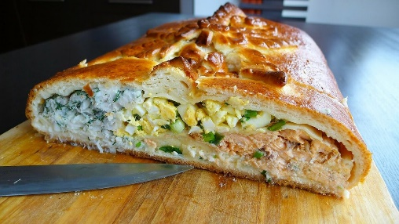
200 г. муки, 100 г. сливочного масла, соль, 40 мл. воды, 200 г. визиги из рыб осетровых пород, 100 г. щёк осетра, 30 г. гречки, 30 г. белых грибов, 30 г. молок, 1 луковица, 2 ч. л. тёртого хрена, 100 г. телятины, 100 г. заячьих почек, 1 морковь, 150 мл. сливок.
Тесто. Масло сливочное размягчить. Муку, масло и соль смешать до образования крошки. Добавить воду, вымесить до однородной консистенции, обмять. Завернуть в плёнку и положить «отдохнуть» при комнатной температуре на 30 минут. Тесто раскатать так, чтобы получился квадрат 30х30 см, неровные края обрезать. Разрезать полученный квадрат из теста крестом, начиная с углов, так чтобы линии не доходили до центра.
Начинка № 1. Гречку сварить. Белые грибы пережарить на растительном масле с луком. Перемешать на сковороде с гречкой.
Начинка № 2. Щёки осетра сварить. Треть визиги сварить. Треть луковицы обжарить на растительном масле и перемешать на сковороде с варёными щёчками осетра и визигой. Добавить хрен 30 трети) пережарить на растительном масле с натёртой на тёрке половиной моркови. Перемешать все ингредиенты на сковороде, дать остыть.
Начинка № 3-4. Визигу рыб осетровых пород (оставшиеся две трети) сварить. Молоки сварить. Оставшуюся морковь натереть на тёрке и пожарить до полуготовности. Добавить визигу и молоки. Влить сливки, перемешать и дать остыть.
Сборка. На каждую из четырёх частей теста выложить начинку. Завернуть края конвертом, так чтобы начинка осталась внутри. Смазать сверху яйцом и выпекать в духовке 30–40 минут при температуре 180 градусов. Готовую кулебяку подавать с двумя горячими бульонами – рыбным и мясным, а также со сметаной.
Сычуг (желудок) свиной, начинённый
«Да сделай ты мне свиной сычуг. Положи в серёдку кусочек льду, чтобы он взбухнул хорошенько. Да чтобы к осетру обкладка, гарнир-то, гарнир-то чтобы был побогаче! Обложи его раками, да поджаренной маленькой рыбкой, да проложи фаршецом из снеточков, да подбавь мелкой сечки, хренку, да груздочков, да репушки, да морковки, да бобков, да нет ли ещё там какого коренья?» (1, с.70)
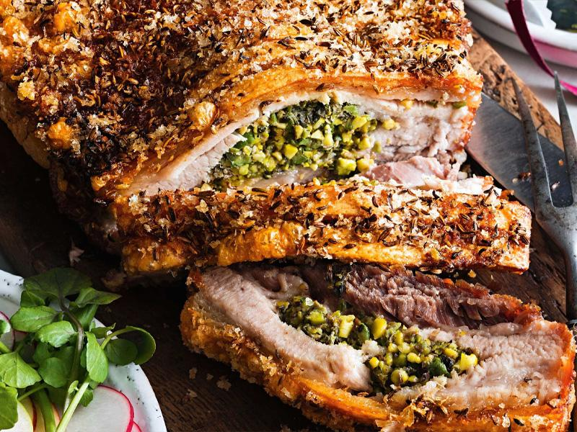
Сычуг (желудок) свиной, начинённый
Свиной желудок, щёки, свиные уши, кусочки кожи, язык, сердце и почки, лавровый лист, соль. 35 Тщательно очистить и промыть свиной желудок. В кастрюлю с холодной водой положить щёки, тщательно очищенные уши, кусочки кожи, язык, сердце и почки, прибавить 2-3 лавровых листа и немного соли. Не доваривать до полной мягкости. Дать остыть, нарезать длинными, тонкими ломтиками, а язык и почки кусками побольше. Перемешать в миске, влить несколько чашек бульона, посолить, прибавить по вкусу толчёного чёрного перца, душистого перца и кориандра. Подготовленный желудок наполнить этой смесью, укладывая более крупные куски в продольном направлении, чтобы ломтики, когда желудок будут резать на столе, вышли красивее. Зашить с концов и варить на слабом огне около 45 минут в оставшемся бульоне. Когда начинённый желудок будет готов, выложить его на доску, положить сверху небольшую тяжесть и оставить так, пока совершенно не остынет. Можно несколько часов покоптить, если есть возможность.
Стерляжья уха с налимами и молоками
«Подъехавши к трактиру, Чичиков велел остановиться по двум причинам. С одной стороны, чтоб дать отдохнуть лошадям, с другой стороны, чтоб и самому несколько закусить и подкрепиться. Автор должен признаться, что весьма завидует аппетиту и желудку такого рода людей. ...Как ни в чём не бывало садятся, а за стол в какое хочешь время, и стерляжья уха с налимами и молоками шипит и ворчит у них меж зубами, заедаемая расстегаем или кулебякой с сомовьим плёсом, так что вчуже пронимает аппетит, – вот эти господа, точно, пользуются завидным даянием неба!» (1, С.77)
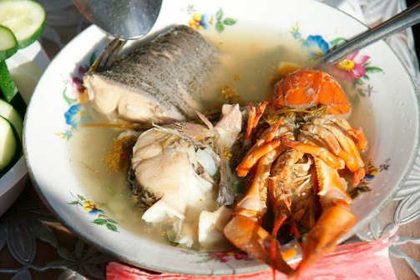
Стерляжья уха с налимами и молоками
1 курица, 1 корешок петрушки, 1 корешок сельдерея, 1 лавровый лист, душистый перец горошком, 1 кг. свежей стерляди, 0,5 бутылки сухого шампанского, 1 пучок укропа (для добавки в готовую уху). Для оттяжки: 2 ст. л. паюсной или чёрной зернистой икры, 0,5 ст. холодной кипячёной воды. Отдельно подать: • 1 пучок мелко нарезанного зелёного лука, • 0,5 порезанного на ломтики лимона. 34 Курицу положить в холодную воду, на небольшом огне довести до кипения, положить коренья и душистый перец и варить под крышкой при медленном кипении 45 минут от момента закипания. За 5 минут до конца варки положить лавровый лист и посолить. После окончания варки, не открывая крышку, дать бульону настояться в течение 10 минут. Перед осветлением бульона, вынуть из него курицу. Пока бульон варится, приготовить оттяжку для осветления бульона. Осветление бульона оттяжкой из икры. Для приготовления оттяжки икру растереть в ступке, постепенно добавляя воду (по 1-2 ложки) до тех пор, пока не получится однородная масса, в которой все икринки тщательно растёрты. После этого развести массу оставшейся холодной водой (всего 0,5 стакана) и добавить немного соли. Затем добавить в оттяжку стакан горячего бульона, размешать и полученную смесь влить в бульон, хорошо размешать, закрыть кастрюлю крышкой, нагреть до кипения, удалить пену и продолжать варку при очень слабом кипении 10-15 минут. Готовый бульон снять с огня и дать ему отстояться под крышкой (оттяжка оседает на дно), а затем процедить через хлопковую салфетку. Пока бульон с оттяжкой кипит и затем отстаивается, разделать стерлядь. Счистить большим ножом костные пластинки, расположенные по бокам, на брюшке, на спинке рыбы, затем разрезать брюшко, вынуть внутренности, вытянуть вязигу, удалить из головы жабры, после чего тщательно промыть рыбу в холодной воде. Соскоблить ножом с кожи слизь, а затем для полного её удаления протереть рыбу салфеткой. Удалить голову, плавники (кожа не удаляется) и нарезать на порционные куски для закладки в уху. После осветления и процеживания бульона, довести его до кипения и положить в него рыбу. При варке в бульон полезно добавить стебли петрушки и сельдерея, которые придают ухе приятный аромат и красивый зеленоватый оттенок. Когда куски стерляди всплывут, уменьшить огонь и варить ещё 15 минут. После готовности влить шампанское, увеличить огонь, быстро немного подогреть (ни в коем случае не доводя даже до намека на кипение) и снять с огня. Дать настояться под крышкой 5 минут. Выложить куски рыбы в подогретые тарелки, бульон ещё раз быстро процедить, залить им рыбу и посыпать укропом (или, по желанию, мелко нарезанный укроп подать отдельно). Сразу подать на стол. Ломтики лимона, мелко нарезанный зелёный лук подать отдельно. К ухе можно также подать расстегаи или кулебяку с визигой.

«– Прошу покорно закусить, – сказала хозяйка. Чичиков оглянулся и увидел, что на столе стояли уже грибки, пирожки, скородумки, шанишки, пряглы, блины, лепёшки со всякими припёками: припёкой с лучком, припёкой с маком, припёкой с творогом, припёкой со сняточками, и невесть чего не было. – Пресный пирог с яйцом! – сказала хозяйка. Чичиков подвинулся к пресному пирогу с яйцом, и, съевши тут же с небольшим половину, похвалил его. И в самом деле, пирог сам по себе был вкусен, а после всей возни и проделок со старухой показался ещё вкуснее. – А блинков? – сказала хозяйка. В ответ на это Чичиков свернул три блина вместе и, обмакнувши их в растопленное масло, отправил в рот, а губы и руки вытер салфеткой. Повторивши это раза три, он попросил хозяйку приказать заложить его бричку. Настасья Петровна тут же послала Фетинью, приказавши в то же время принести ещё горячих блинов. – У вас, матушка, блинцы очень вкусны, – сказал Чичиков, принимаясь за принесённые горячие. – Да у меня-то их хорошо пекут, – сказала хозяйка, – да вот беда: урожай плох, мука уж такая неважная... Да что же, батюшка, вы так спешите? – проговорила она, увидя, что Чичиков взял в руки картуз, – ведь и бричка ещё не заложена. – Заложат, матушка, заложат. У меня скоро закладывают». (1, с.92)
Мнишки со сметаной

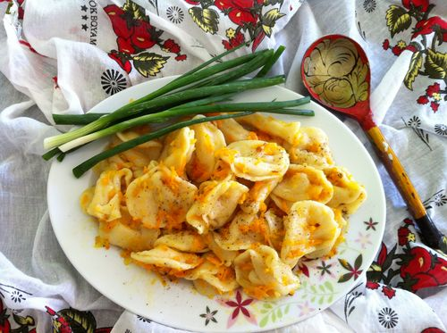
50 г. пшеничной муки, 1/2 шт. яйца, 30 г. творога, 40 г. картофеля, 50 г. молока, соль. Из муки, яиц, творога, варёного тёртого картофеля, молока, соли замесить тесто. Сформировать шарики и жарить их до готовности в масле.

Пирожки с маком
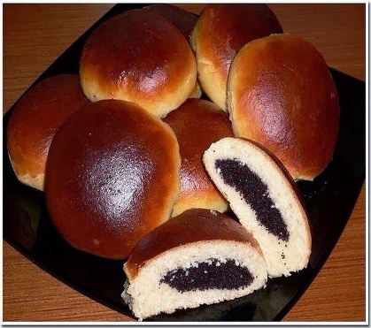
500 г. муки, 225 г. молока, по щепотке соли и корицы, 3 ст. л. сахара, 1 ст. л. сливочного масла, 20 г. – дрожжей, цедра 1 лимона, 4 яйца, 3 ст. л. мёда, 300 г. молотого мака, 100 г. цукатов, 1 белок, миндаль в пластинках. Растворить дрожжи с 1/2 ст. л. сахара в 100 мл. молока. Сделать углубление в муке. Вылить в углубление дрожжи и перемешать. Оставить на 15 минут. Замесить тесто с 1 1/2 ст. л. сахара, 50 г. сливочного масла, тёртой цедрой, солью и яйцами. Оставить на 30 минут. Вскипятить 125 г. молока с мёдом, маком, корицей, оставшимся сахаром, маслом и 1/2 цукатов. Раскатать тесто, разрезать на квадраты со стороной 12 см и смазать белком. Загнуть края. Начинить маковой смесью. Выпекать 20 мин. при 200 градусах.
Пресный пирог с яйцом
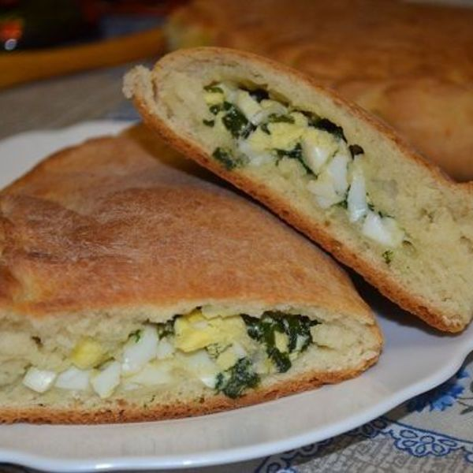
Тесто: 4 ст. муки, 4 ч. л. сахара, 1 яйцо, 200 г. масла или маргарина, вода или сметана, молоко или кефир – 1/2 ст. л., 1/4 ч л. соды, 1/2 ч л. соли. Начинка: 10 варённых яиц, лук, зелень, соль, молотый чёрный перец. Тесто разделить на 2 неравные части (одна часть должна быть примерно в 1,5 раза больше другой), скатать их в шары и дать постоять минут 5. Большую часть раскатать в корж. Выложить корж на смазанный растительным маслом противень или в форму. На корж выложить начинку, равномерно распределить её по тесту. Вторую часть теста тоже раскатать и накрыть получившимся пластом пирог. Тщательно защипать края пирога. Можно проткнуть поверхность пирога вилкой в нескольких местах. Поставить противень в тёплое место на 10 минут. Когда пирог «поднимется», смазать поверхность взбитым яйцом и поставить в духовой шкаф на средний огонь на час. Готовый пирог смазать остатками яйца и накрыть полотенцем или салфеткой.
Начинка: Отварите десяток яиц, остудите, очистите от скорлупы. Яйца накрошите, мелко нарежьте пучок зелёного лука, пучок укропа. Можно добавить немного базилика и эстрагона. Измельчённые яйца, лук и зелень посолите, добавьте перца и перемешайте.
Пряглы
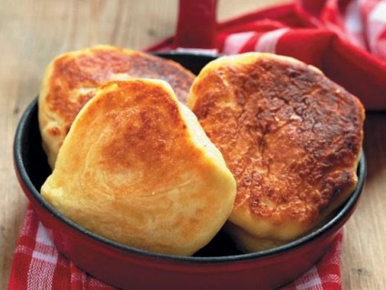
500 г. пшеничной муки, 2 ст. молока, 2 яйца, 2 ст. л. сахара песка, 1 ч. л. соли, 2 ч. л. сухих дрожжей, 2 ст. л. растительного масла. Развести дрожжи в тёплом молоке, добавить сахар и 1 стакан муки. Хорошо перемешать и оставить на 30 минут. Взбить яйца, добавить их к тесту. Туда же добавить оставшуюся муку, соль, 1 ст. ложку растительного масла. Хорошо вымесить и дать тесту постоять 30 минут в тёплом месте. Сформировать из теста оладушки и поджарить их на хорошо разогретом масле.
Скородумки
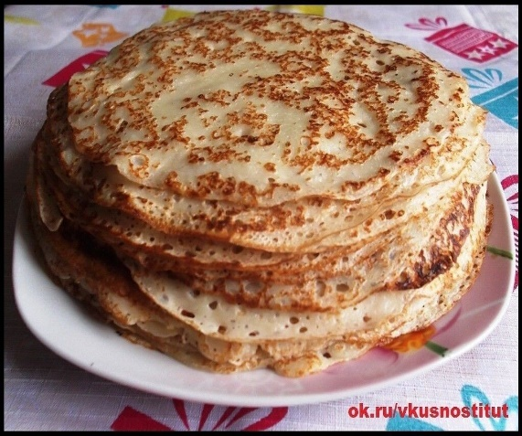
1,2 кг. пшеничной муки, 12 яиц, 300 г. сливочного масла. Муку, 12 яичных желтков, сливочное масло положить в кастрюлю и, тщательно размешав весёлкою, развести кислым молоком до надлежащей пропорции. Затем сбить 12 белков, положить в тесто и, смешав всю массу весёлкою, печь блины.

«– Поросёнок есть? – с таким вопросом обратился Чичиков к стоявшей бабе. – Есть. – С хреном и со сметаною? – С хреном и со сметаною. – А кулебяка? – И кулебяка есть. – Давай всё сюда!» (1, С.119)
«Закусивши балыком, они сели за стол близ пяти часов. Обед, как видно, не составлял у Ноздрёва главного в жизни; блюда не играли большой роли: кое-что и пригорело, кое-что и вовсе не сварилось. Видно, что повар руководствовался более каким-то вдохновеньем и клал первое, что попадалось под руку: стоял ли возле него перец – он сыпал перец, капуста ли попалась – совал капусту, пичкал молоко, ветчину, горох – словом, катай-валяй, было бы горячо, а вкус какой-нибудь, верно, выйдет. Зато Ноздрёв налёг на вина: ещё не подавали супа, он уже налил гостям по большому 24 кончился, и вина были перепробованы, но гости всё ещё сидели за столом». (1, С.119)
«...Заметив, что закуска была готова, полицеймейстер предложил гостям окончить вист после завтрака, и все пошли в ту комнату, откуда несшийся запах давно начинал приятным образом щекотать ноздри гостей и куда уже Собакевич давно заглядывал в дверь, наметив издали осетра, лежавшего в стороне на большом блюде. Гости, выпивши по рюмке водки тёмного оливкового цвета, какой бывает только на сибирских прозрачных камнях, из которых режут на Руси печати, приступили со всех сторон с вилками к столу и стали обнаруживать, как говорится, каждый свой характер и склонности, налегая кто на икру, кто на сёмгу, кто на сыр. Собакевич, оставив без всякого внимания все эти мелочи, пристроился к осетру, и, покамест те пили, разговаривали и ели, он в четверть часа с небольшим доехал его всего, так что когда полицеймейстер вспомнил было о нём и, сказавши: "А каково вам, господа покажется вот это произведенье природы?" – подошёл было к нему с вилкою вместе с другими, то увидел, что от произведенья природы оставался всего один хвост; а Собакевич пришипился так, как будто и не он, и, подошедши к тарелке, которая была подальше прочих, тыкал вилкою в какую-то сушёную маленькую рыбку. Отделавши осетра, Собакевич сел в кресла и уж более не ел, не пил, а только жмурил и хлопал глазами. Полицеймейстер, кажется, не любил жалеть вина; тостам не было числа. Первый тост был выпит, как читатели, может быть, и сами догадаются, за здоровье нового херсонского помещика, потом за благоденствие крестьян его и счастливое их переселение, потом за здоровье будущей жены его, красавицы, что сорвало приятную улыбку с уст нашего героя». (1, с. 182)
Няня
«– Щи, моя душа, сегодня очень хороши! – сказал Собакевич, хлебнувши щей и отваливши себе с блюда огромный кусок няни, известного блюда, которое подаётся к щам и состоит из бараньего желудка, начинённого гречневой кашей, мозгом и ножками. – Эдакой няни, – продолжал он, обратившись к Чичикову, – вы не будете есть в городе, там вам чёрт знает что подадут!» (1, с. 182)
Няня
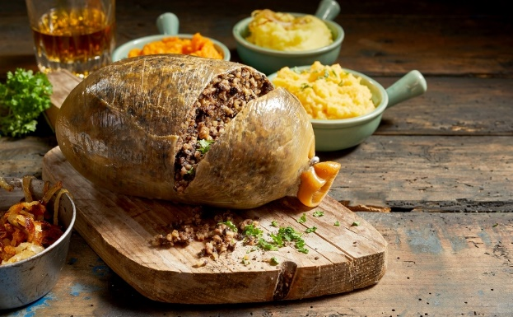
Баранья голова, 2 ножки барана, бараний желудок, 300 г. гречки, 3 большие луковицы, 70 г. сливочного масла, 5 яиц, 1 корень петрушки, чёрный молотый перец. Баранью голову и ножки тщательно обработать, порубить, сложить в большой чугунок, налить немного воды, положить корень петрушки и жарить в духовке до готовности несколько часов. Сварить крутую гречневую кашу. Готовое мясо, обобранное с костей, порубить с репчатым луком, смешать с кашей, добавить рубленые варёные яйца, масло. Посолить, поперчить, полученную массу уложить в хорошо вымытый и вычищенный бараний желудок, зашить его нитками. Запекать в духовке до готовности.

Щи
«– Прошу покорнейше, – сказал Манилов. – Вы извините, если у нас нет такого обеда, какой на паркетах и в столицах, у нас просто, по русскому обычаю, щи, но от чистого сердца. …Гость был посажен между хозяином и хозяйкою. Обед начался». (1, с. 182)
«Покамест ему подавались разные обычные в трактирах блюда, как-то: щи с слоёным пирожком, нарочно сберегаемым для проезжающих в течение нескольких неделей, мозги с горошком, сосиски с капустой, пулярка жареная, огурец солёный и вечно слоёный сладкий пирожок, всегда готовый к услугам…» (1, с. 182)
Щи из квашенной капусты со сметаной
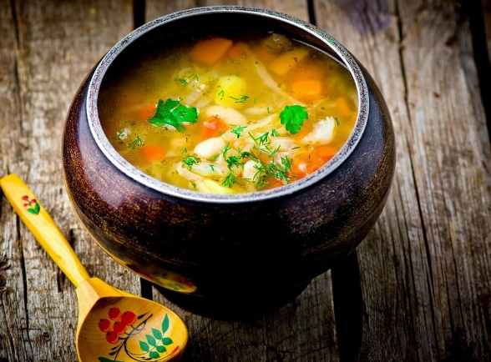
500 г. капусты квашенной, 1-2 шт. моркови, 1-2 корешка петрушки, 1 лука, 1-2 ст. л. томат-пюре, 1 ст. л. пшеничной муки,2 ст. л., масла растительного, 1,5-2 литра воды. Положить капусту в кастрюлю или котёл, добавить ложку томат-пюре, влить стакан воды, закрыть крышкой и тушить 1,5-2 часа. Сначала на сильном огне, затем убавить до минимума. За 10-15 минут до окончания тушения капусты, добавить в неё обжаренные коренья и лук. Вскипятить воду, положить капусту и варить до готовности 30-40 минут. За 10-15 минут до окончания варки влить в кастрюлю мучную пассировку, опустить лавровый лист, перец, соль по вкусу. В готовые щи добавить 2-3 дольки чеснока, растёртого с солью. 37 В тарелку со щами положить сметану, зелень. К щам хорошо подать кулебяку с гречкой, гречневую кашу, ватрушки.
Пулярка

Пулярка (курица) жареная
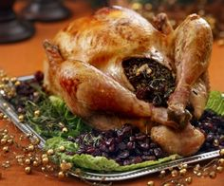
1 курица, 1 большая головка чеснока, соль, чёрный молотый перец по вкусу, растительное масло для жарения. Выпотрошенную и вымытую тушку курицы разрезать по брюшку, распластать, тщательно натереть с обеих сторон растёртым с солью и перцем чесноком. Затем тушку сложить, поместить в полиэтиленовый пакет, плотно завязать его и положить на 2 суток на верхнюю полку холодильника. По истечении этого срока в глубокую сковороду налить растительное масло на высоту примерно 1-1,5 см, нагреть его, затем опустить в него распластанную тушку курицы, предварительно сняв с её поверхности избыток чесночной массы, и обжарить с обеих сторон под крышкой до появления румяной корочки. Подавать как горячее или как холодное блюдо.
Расстегай
«– Бежи, Алешка проворней на кухню и скажи повару, чтобы поскорей прислал нам расстегайчиков». (1, С. 119)
Расстегай московский с мясом и яйцом
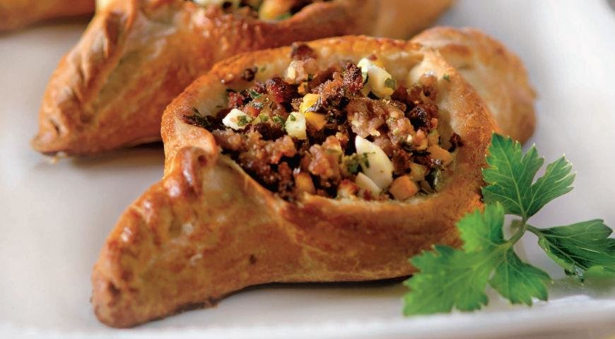
800 гр. мяса (мякоти), 70 гр. маргарина, 5 яиц, соль, перец по вкусу, масло для смазывания поверхности. Сырое мясо нарезать на небольшие кусочки, пропустить через мясорубку или порубить ножом. Измельчённое мясо положить на противень и припустить. Ещё раз пропустить мясо через мясорубку, добавить соль, перец, рубленное яйцо. Из теста сформировать шарики массой примерно 150 грамм, дать им подняться 8-10 минут, раскатать круглые лепёшки, положить на них начинку по 70-80 грамм, края защепить. Сформированные расстегаи положить на листы, оставить на 10-15 минут, смазать желтком, затем выпекать при температуре 210-220 градусов. После выпечки смазать сливочным маслом. Подают расстегаи горячими с мясным бульоном.
Расстегай московский с грибами и рисом
200 гр. сушёных грибов, 1 головка репчатого лука, 2-3 столовые ложки маргарина, 100 гр. риса, соль, перец по вкусу, 25 гр. сливочного масла для смазывания расстегаев после выпечки. 33 Сушёные грибы отварить, откинуть на дуршлаг, тщательно промыть, пропустить через мясорубку или порубить ножом либо сечкой. Мелко нарезанный лук слегка обжарить, добавить к нему грибы и всё жарить 3-5 минут, после чего охладить, смешать с рассыпчатым рисом, сформировать расстегаи и выпекать. Подавать с грибным бульоном.
Гоголь, Н.В. Мёртвые души : Поэма [Текст] / Н.В. Гоголь ; послесл., примеч. Ю. Манна. – М.: Детская Литература, 1981. – 400 с., ил. – (Школьная библиотека).
Рецепты взяты из издания: «Я хочу, чтобы вы пообедали с нами…», или Кухня литературных героев: дайджест / БУКОО «Библиотека им. М. М. Пришвина»; [сост. А. Г. Ноготкова]. – Орёл, 2016. – с.80.
Заключение
Итак, гастрономический код играет важную роль среди других средств характеристики гоголевских помещиков наряду с портретом, описанием усадьбы, интерьером дома, манерой говорить и др. В выборе блюд, которыми они потчуют Чичикова, ярко проявляются их отношение к жизни, личностные особенности. Каждая «съедобная» деталь служит средством индивидуализации образов.
Также в обеденном меню Манилова, Коробочки, Ноздрева, Собакевича и Плюшкина можно усмотреть авторское к ним отношение. Описание еды становится в связи с этим одним из способов писательской оценки персонажа.
Значимые гастрономические детали используются в качестве сатирического приема. Так, на обеде у Манилова юный сын помещика грызет баранью кость, а у Коробочки Кутузов с портрета наблюдает, как гость хозяйки поглощает блинчики. Пищевые предпочтения отражают поведение и поступки героев.
Кулинарная тема формирует важный бытовой пласт произведения, помогая проявить писательское мастерство Н. В. Гоголя, рисующего живые, выразительные картины.

